UNIVERSITARIA DE COLOMBIA
Ingeniería de Software · Pruebas de Software · 7mo Semestre

Taller en Clase — Sesión 11
Exploratory Testing · 60 minutos

Mg. Sergio Alejandro Burbano Mena

abril de 2026
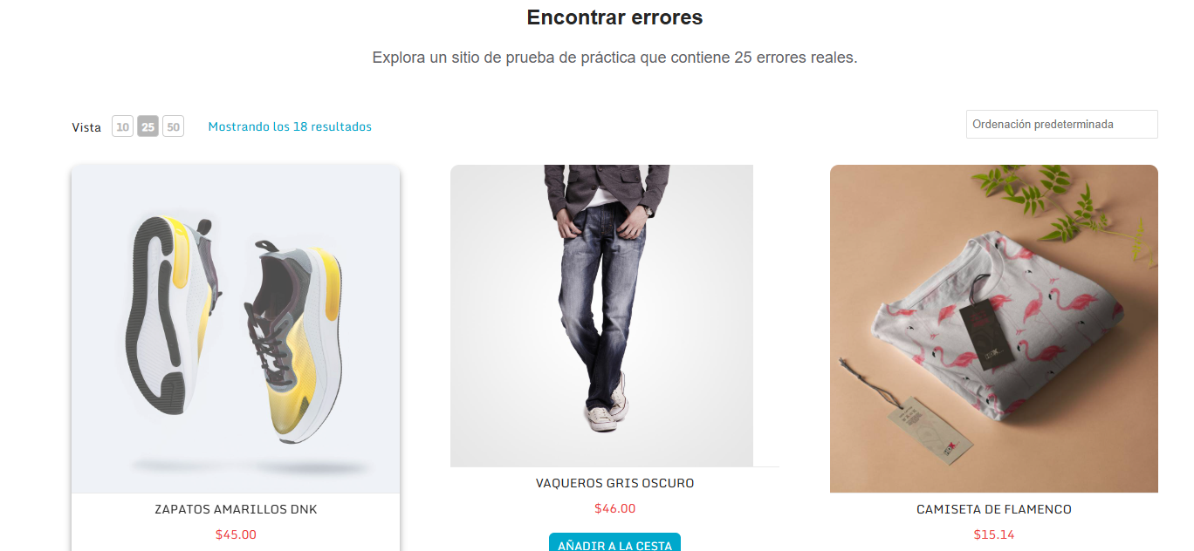

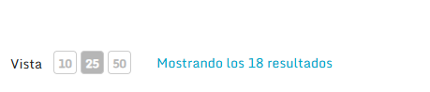

Contexto del Taller

Escenario
Encuentra bugs – AcademyBugs.com

Funcionalidades principales del módulo:

Parte 1 — Diseño de Charters (20 min)

Identifica 4 áreas de riesgo del módulo y diseña un charter para cada una.

Charter 1 — Área: _____Interfaz de usuario (UI)________________
Explorar: Visualización de la página Types (estructura, textos y organización)
Con: Navegador Chrome, zoom 100% y 75%, inspección visual_________________________________________
Para descubrir: Errores de diseño, elementos desalineados, contenido vacío o duplicado
___________________________________________________

Charter 2 — Área: __Funcionalidad de botones___________________
Explorar: Comportamiento de botones (como “×”)
Con: Click manual, inspección en consola_____________________________________________
Para descubrir: Botones sin acción, errores funcionales o eventos no ejecutados
___________________________________________________

Charter 3 — Área: Contenido___________________
Explorar: Información mostrada en la página Types_________________________________________________
Con: Lectura completa y comparación con lo esperado___________________________________________________
___________________________________________________
Para descubrir: ____Texto irrelevante, placeholders, contenido incompleto_______________________________________________
___________________________________________________

Charter 4 — Área: _____Usabilidad________________
Explorar: Facilidad de navegación y comprensión
Con: Uso normal como usuario nuevo________________________________________________
Para descubrir: Confusión, mala experiencia de usuario, falta de guía___________
___________________________________________________

Parte 2 — Ejecución de Sesión (30 min)

Selecciona UNO de tus charters y ejecútalo usando el formato SBTM. Haz pair testing: uno es Driver, el otro Navigator.

Información de la sesión
Charter seleccionado: _Contenido_
Tester (Driver): Iván García Tester (Navigator): omar peña_
Build probado: AcademyBugs Types Page__Hora inicio: 19:00 Hora fin: ___19:30

Notas cronológicas
Hora: __19:02 ____ Observación: _____Se carga la página correctamente_________________________________________

Hora: __19:04____ Observación: _____Se observan campos vacíos sin contenido_________________________________________

Hora: __19:07 ____ Observación: _____Texto “Not a real order” aparece fuera de contexto_________________________________________

Hora: __19:10____ Observación: ____Se repiten bloques de formulario__________________________________________

Hora: _19:15_____ Observación: ___Botón “×” no tiene función visible___________________________________________

Hora: __19:20 ____ Observación: ___No hay explicación clara de tipos de bugs___________________________________________

Hora: _19:25 _____ Observación: ____Usuario no entiende el propósito de la página__________________________________________

Hora: ______ Observación: ______________________________________________

Hora: ______ Observación: ______________________________________________

Hora: ______ Observación: ______________________________________________

Hora: ______ Observación: ______________________________________________

Hora: ______ Observación: ______________________________________________

Parte 3 — Reporte SBTM (10 min)

Bugs encontrados
Bug #1:
Descripción: La página muestra campos vacíos sin información relevante
Severidad: Media
Pasos
1. Ingresar a la página Types
2. Revisar secciones como "Expected Result"
3. Observar que están vacías

Bug #2:
Descripción: Texto irrelevante “Not a real order” aparece sin contexto
Severidad: Baja
Pasos:
- Navegar por la página
- Identificar texto fuera del contenido principal

Bug #3:
Descripción: Botón “×” no ejecuta ninguna acción
Severidad:Media___________ Pasos:
1. Ubicar botón “×”
2. Hacer clic
3. No ocurre ninguna acción

Métricas de la sesión
Métrica | Valor
Tiempo setup | __5_____ min (___17__%)
Tiempo exploración | ___20____ min (__67___%)
Tiempo reporte | ___5____ min (___16__%)
Total bugs encontrados | __3_____
Ratio Bug:Sesión | ___3 bugs/ 30 min____
Nuevos charters generados | _2______

Nuevos charters generados
1. Explorar compatibilidad en dispositivos móviles

2. Evaluar rendimiento y tiempos de carga

Entrega
Entregar: 4 charters diseñados + reporte SBTM completo + mínimo 2 bugs documentados. Formato: este mismo documento completado a mano o digital.

